ГОСУДАРСТВЕННЫЙ КОНТРАКТ № (проект)

на оказание услуг по пошиву форменного обмундирования для высшего начальствующего состава

Идентификационный код закупки: 26 1783000258278410100101260000000000

г. Санкт-Петербург «___»__________2026 г.
Северо-Западное таможенное управление (далее – СЗТУ) от имени Российской Федерации в целях обеспечения государственных нужд, именуемое в дальнейшем «Заказчик»,
в лице _____________________________, действующего на основании ________________
и __________________, с одной стороны и ___________ (далее – __________) именуемое
в дальнейшем «Исполнитель», в лице ____________________, действующего на основании _______, с другой стороны, именуемые в дальнейшем «Стороны»,
в соответствии с п. 4 ч. 1 ст. 93 Федерального закона от 05.04.2013 № 44-ФЗ «О контрактной системе в сфере закупок товаров, работ, услуг для обеспечения государственных
и муниципальных нужд» (далее – Федеральный закон № 44-ФЗ), на основании итогового протокола закупочной сессии № ___________________ от __________, заключили государственный контракт (далее – Контракт) на следующих условиях:

1. Предмет Контракта
1.1. Исполнитель обязуется оказать услуги по пошиву форменного обмундирования для высшего начальствующего состава (далее - Услуги), а Заказчик обязуется принять и оплатить Услуги в порядке и на условиях, предусмотренных Контрактом.
1.2. Срок оказания Услуг: по 15 декабря 2026 г. с даты заключения Контракта.
1.3. Результатом оказания Услуг является пошитое и поставленное Заказчику форменное обмундирование для высшего начальствующего состава (далее – обмундирование, Товар).

2. Цена Контракта и порядок расчетов
2.1. Цена Контракта составляет ________ (_________) рублей __ копеек, в том числе НДС ___%, что составляет _____ (______________) рублей ____ копеек. (В случае освобождения Исполнителя от уплаты НДС, указать нормы Налогового кодекса Российской Федерации, предусматривающие основание для освобождения от налогообложения).
2.2. Услуги оплачивается Заказчиком в строгом соответствии с объемами выделенных лимитов бюджетных обязательств. Источник финансирования – Федеральный бюджет на 2026 г.
КБК 153 0106 39 4 15 90049 244, ОКПД2: 14.13.99.220, 14.13.12.140, КОСГУ: 226.22.
2.3. Оплата производится Заказчиком за фактически оказанные Услуги без авансового платежа, путем безналичного перечисления денежных средств на расчетный счет Исполнителя на основании счета, счет-фактуры (если Исполнитель является плательщиком НДС), товарной накладной. Перечисление денежных средств осуществляется в течение 7 (Семи) рабочих дней
с даты подписания Заказчиком (уполномоченным лицом Заказчика) товарной накладной.
2.4. Цена Контракта является твердой, определяется на весь период действия Контракта, не может изменяться в ходе его исполнения, за исключением случаев, предусмотренных законодательством Российской Федерации.
2.5. Цена Контракта включает в себя все затраты, издержки и иные расходы Исполнителя, связанные с исполнением Контракта, а также расходы по уплате пошлин, налогов, сборов
и других обязательных платежей.
2.6. Сумма, подлежащая уплате Заказчиком юридическому лицу, уменьшается на размер налогов, сборов и иных обязательных платежей в бюджеты бюджетной системы Российской Федерации, связанных с оплатой контракта, если в соответствии с законодательством Российской Федерации о налогах и сборах такие налоги, сборы и иные обязательные платежи подлежат уплате в бюджеты бюджетной системы Российской Федерации Заказчиком.

- Условия и порядок оказания Услуг
3.1. Поставка результатов Услуг осуществляется на склад СЗТУ по адресу: Санкт-Петербург, ул. Стартовая, д. 7, Лит. А. Время поставки: по рабочим дням с 9:00 до 16:00.
3.2. Снятие мерок, примерка изделия осуществляется на территории Заказчика.
3.3 При изготовлении форменного обмундирования по индивидуальным заказам размеры должны соответствовать конкретным антропометрическим данным высшего начальствующего состава таможенных органов Российской Федерации с учетом их особенностей. Заказчик обеспечивает Исполнителя тканью костюмной и подкладочной: для кителя повседневного
и брюк с лампасами, куртки повседневной и брюк с лампасами, фурнитурой (нарукавными знаками, форменными пуговицами 20 мм, 14 мм для крепления погон). Остальные расходные материалы: ткань подкладочная для кителя парадно-выходного, погоны для кителей
парадно-выходных, повседневного кителя, погоны для куртки повседневной, нагрудные нашивки на куртку повседневную и брюки с лампасами, используемые для изготовления форменного обмундирования, приобретаются Исполнителем по согласованию с Заказчиком. Цвет подкладки, фурнитуры и ниток должен соответствовать цвету основной ткани.
3.4. Исполнитель организует забор сырья и фурнитуры со складов Заказчика.
3.5. Товар должен быть новым (товар, который не был в употреблении, не прошел ремонт, в том числе восстановление, замену составных частей, потребительских свойств). Надлежащего качества и полностью соответствовать характеристикам, установленным Описанием объекта закупки (Приложением № 2 к государственному контракту), требованиям действующих ГОСТов, ТУ, функциональным и качественным характеристикам для данной группы товаров, не иметь дефектов, связанных с качеством его изготовления, либо с качеством используемых при его изготовлении материалов, быть износостойким, свободным от прав третьих лиц и не являться предметом залога, ареста или иного обременения.
3.6. Исполнитель должен известить Заказчика за 1 (Один) рабочий день о проведении поставки по электронной почте или телефону.
3.7. Отгрузка, транспортировка и разгрузка товара в месте поставки осуществляется силами и транспортом Исполнителя.
3.8. Товар должен отгружаться в упаковке, предохраняющей от всякого рода повреждений, утраты товарного вида.
3.9. Исполнитель несет все расходы по замене некачественного Товара, выявленных Заказчиком.
3.10. Гарантийный срок Услуг должен составлять 6 (Шесть) месяцев с даты оказания Услуг, но не менее гарантийного срока на Услуги, установленного производителем.
3.11. При получении в ходе оказания услуги доступа к персональным данным, Исполнитель соблюдает требования действующего законодательства, нормативных и иных нормативно-правовых актов, регулирующих отношения, связанные с охраной персональных данных.

4. Порядок приемки Услуг
4.1. Поставка результатов оказанных услуг осуществляется по предварительному согласованию с Заказчиком даты и времени поставки. В ином случае Заказчик не несет ответственности за возможные убытки Исполнителя, связанные с данным обстоятельством.
4.2. Проверка поставленного Товара на соответствие его установленным в государственном контракте требованиям осуществляется в следующем порядке:
- проверка соответствия информации, указанной в товарной накладной, счете, счет-фактуре об оказанных услугах условиям государственного контракта;
- проверка соответствия количества Товара, указанного в товарной накладной и фактически доставленного.

4.3. Приемка Услуг осуществляется Заказчиком в течение 1 (Одного) рабочего дня, следующих за датой предоставления Заказчику товара.
4.4. В случае выявления несоответствия оказанных Услуг условиям контракта Заказчик незамедлительно уведомляет об этом Исполнителя во время приемки Услуг, после чего в течение 1 (Одного) рабочего дня на адрес электронной почты Исполнитель направляет мотивированный отказ в приемке Услуг.
4.5. Исполнитель обязан в срок, указанный в мотивированном отказе в приемке Услуг, устранить выявленные недостатки за свой счет, своими силами и транспортом, включая затраты на транспортировку Услуг с места поставки Услуг и обратно. На период устранения недостатков срок приемки приостанавливается.
4.6. Для проверки предоставленных Исполнителем результатов поставки в части
их соответствия условиям государственного контракта Заказчик обязан провести экспертизу. Экспертиза может проводиться Заказчиком своими силами или с привлечением экспертов, экспертных организаций. Эксперты, экспертные организации привлекаются к проведению экспертизы товара в соответствии с требованиями статьи 41 Федерального закона № 44-ФЗ.
В случае привлечения экспертов, экспертных организаций, срок приемки приостанавливается на время проведения экспертизы.
4.7. Экспертиза Услуг проводится ответственным должностным лицом Заказчика в течение 5 (Пяти) рабочих дней со дня предоставления Исполнителем Услуг на экспертизу.
4.8. Услуги оказываются Исполнителем в полном объеме. Услугт не соответствующие условиям государственного контракта, а также оказанные не в полном объеме, считается не оказанными.
4.9. Датой приемки оказанных Услуг по Контракту считается дата подписания товарной накладной Заказчиком.
4.10. На основании документов, предоставленных Исполнителем, формируется акт приемки в соответствии с Приказом Минфина России от 15.04.2021 № 61н «Об утверждении унифицированных форм электронных документов бухгалтерского учета, применяемых при ведении бюджетного учета, бухгалтерского учета государственных (муниципальных) учреждений, и Методических указаний по их формированию и применению».
4.11. Лица, действующие от имени Заказчика и ответственные за приемку товара на складе Заказчика: Казакова Наталья Владимировна, тел. 458-31-07.KazakovaNV@sztu.customs.gov.ru.

5. Взаимодействие Сторон
5.1. Исполнитель обязан:
5.1.1. Оказать Услуги в порядке, количестве, в срок и на условиях, предусмотренных Описанием объекта закупки и Спецификацией (Приложения № 1 и 2 к Контракту).
5.1.2. Предоставлять Заказчику требуемую информацию, непосредственно связанную
с вопросами объема и качества оказанных Услуг.
5.1.3. Немедленно предупредить в письменной форме Заказчика и до получения от него
в письменной форме указаний приостановить оказание Услуг при обнаружении возможных неблагоприятных для Заказчика последствий оказания Услуг или иных не зависящих
от Исполнителя обстоятельств.
5.1.4. Не предоставлять другим лицам или не разглашать иным способом конфиденциальную информацию, полученную в результате исполнения обязательств по Контракту.
5.1.5. Нести все расходы по замене некачественного Товара, выявленного Заказчиком.
5.1.6. Предоставить гарантию на оказанные Услуги – не менее 6 (Шести) месяцев с даты оказания Услуг, но не менее гарантийного срока, установленного производителем.
При обнаружении дефектов Товара в период гарантийного срока Испонитель обязан
за свой счет заменить Товар ненадлежащего качества новым, в срок, установленный Заказчиком.
В случае замены дефектного Товара в течение гарантийного срока Исполнитель предоставляет срок гарантии качества на замененный Товар не менее срока установленного при поставке Товара, при этом гарантийный срок на такой Товар начинает исчисляться с момента его замены.
Исполнитель несет все расходы, в том числе транспортные, по замене дефектного Товара и доставке его Заказчику в течение гарантийного срока.
Факт несоблюдения Исполнителем установленного Заказчиком срока устранения дефектов Товара ненадлежащего качества новым рассматривается Сторонами как основание для применения к Исполнителю пени за просрочку исполнения Исполнителем обязательств, предусмотренных Контрактом, начиная со дня, следующего после дня истечения установленного Заказчиком срока замены Товара ненадлежащего качества новым до дня замены некачественного Товара и доставке его Заказчику и устанавливается Контрактом в размере одной трехсотой действующей на дату уплаты пени ключевой ставки Центрального банка Российской Федерации от стоимости дефектного Товара.
5.1.7. Соответствовать требованиям части 1 статьи 31 Федерального закона № 44 – ФЗ.
5.2. Исполнитель вправе:
5.2.1. Требовать от Заказчика произвести приемку оказанных Услуг в порядке и в сроки, предусмотренные Контрактом.
5.2.2. Требовать от Заказчика полной и своевременной оплаты оказанных Услуг согласно разделу 2 Контракта.
5.2.3. Принять решение об одностороннем отказе от исполнения Контракта
по основаниям, предусмотренным Гражданским кодексом Российской Федерации для одностороннего отказа от исполнения отдельных видов обязательств.
5.3. Заказчик обязан:
5.3.1. Сообщить Исполнителю о недостатках, обнаруженных в ходе приёмки оказанных Услуг в течение 1 (Одного) рабочего дня после обнаружения таких недостатков.
5.3.2. Обеспечить своевременную приемку оказанных Услуг в порядке, предусмотренном Контрактом.
5.3.3. Провести экспертизу оказанных Услуг для проверки их соответствия условиям Контракта своими силами или привлеченными экспертами, экспертными организациями, выбор которых осуществляется в соответствии с Федеральным законом.
5.3.4. Произвести оплату оказанных Услуг в порядке и в сроки, предусмотренные разделом 2 Контракта.
5.3.5. Принять решение об одностороннем отказе от исполнения Контракта в случаях, установленных ч. 15 ст. 95 Федерального закона № 44 – ФЗ.
5.3.6. Требовать уплаты неустоек (штрафов, пеней) в соответствии с разделом
6 Контракта.
5.4. Заказчик вправе:
5.4.1. Требовать от Исполнителя полного и своевременного исполнения обязательств
по Контракту.
5.4.2. Отказаться от приемки и оплаты Услуг, не соответствующего условиям Контракта.
5.4.3. Принять решение об одностороннем отказе от исполнения Контракта
по основаниям, предусмотренным Гражданским кодексом Российской Федерации для одностороннего отказа от исполнения отдельных видов обязательств. До принятия решения
об одностороннем отказе от исполнения Контракта Заказчик вправе провести экспертизу поставленного Товара с привлечением экспертов, экспертных организаций.
Если Заказчиком проведена экспертиза оказанных Услуг с привлечением экспертов, экспертных организаций, решение об одностороннем отказе от исполнения Контракта может быть принято Заказчиком только при условии, что по результатам экспертизы оказанных Услуг в заключении эксперта, экспертной организации будут подтверждены нарушения условий Контракта, послужившие основанием для одностороннего отказа Заказчика от исполнения Контракта.
5.4.4. Требовать от гаранта уплаты средств по независимой гарантии, при условии соответствия такого требования условиям предоставленной независимой гарантии и отсутствии оснований для отказа в соответствии с гражданским законодательством.

6. Ответственность Сторон
6.1. Стороны по Контракту несут ответственность за неисполнение или ненадлежащее исполнение обязательств, предусмотренных Контрактом.
6.2. В случае просрочки исполнения Заказчиком обязательств, предусмотренных Контрактом, а также в иных случаях неисполнения или ненадлежащего исполнения Заказчиком обязательств, предусмотренных Контрактом, Исполнитель вправе потребовать уплаты неустоек (штрафов, пеней).
6.3. Пеня начисляется за каждый день просрочки Заказчиком исполнения обязательства, предусмотренного Контрактом, начиная со дня, следующего после дня истечения установленного Контрактом срока исполнения обязательства. Размер пени устанавливается
в размере одной трехсотой действующей на дату уплаты пеней ключевой ставки Центрального банка Российской Федерации от не уплаченной в срок суммы.
6.4. За каждый факт неисполнения Заказчиком обязательств, предусмотренных Контрактом, за исключением просрочки исполнения обязательств, предусмотренных Контрактом, штраф устанавливается в размере 1000 (Одной тысячи) рублей.
6.5. Общая сумма начисленных штрафов за ненадлежащее исполнение Заказчиком обязательств, предусмотренных Контрактом, не может превышать цену Контракта.
6.6. В случае просрочки исполнения Исполнителем обязательств, предусмотренных Контрактом, а также в иных случаях неисполнения или ненадлежащего исполнения Исполнителем обязательств, предусмотренных Контрактом, Заказчик направляет Исполнителю требование об уплате неустоек (штрафов, пеней).
6.7. Пеня начисляется за каждый день просрочки исполнения Исполнителем обязательства, предусмотренного Контрактом, начиная со дня, следующего после дня истечения установленного Контрактом срока исполнения обязательства, и устанавливается в размере одной трехсотой действующей на дату уплаты пени ключевой ставки Центрального банка Российской Федерации от цены Контракта, уменьшенной на сумму, пропорциональную объему обязательств, предусмотренных Контрактом и фактически исполненных Исполнителем.
6.8. За каждый факт неисполнения или ненадлежащего исполнения Исполнителем обязательств, предусмотренных Контрактом, за исключением просрочки исполнения обязательств, предусмотренных Контрактом, штраф устанавливается в размере 10 (Десяти) процентов цены Контракта.
6.9. За каждый факт неисполнения или ненадлежащего исполнения Исполнителем обязательства, предусмотренного Контрактом, которое не имеет стоимостного выражения, штраф устанавливается в размере 1000 (Одной тысячи) рублей.
6.10. Общая сумма начисленных штрафов за неисполнение или ненадлежащее исполнение Исполнителем обязательств, предусмотренных Контрактом, не может превышать цену Контракта.
6.11. Стороны Контракта освобождаются от уплаты неустойки (штрафа, пени), если докажет, что неисполнение или ненадлежащее исполнение обязательства, предусмотренного Контрактом, произошло вследствие непреодолимой силы или по вине другой Стороны.
6.12. Уплата неустойки (штрафа, пени) не освобождает Стороны от выполнения своих обязательств по Контракту.
6.13. Исполнитель обязан уплатить Заказчику неустойку (пени, штраф) в срок, указанный
в требовании Заказчика об уплате неустойки.
6.14. В случае, если неустойка (пени, штраф) не будет оплачена Исполнителем в срок, установленный п. 6.13 Контракта, Заказчик оставляет за собой право производить оплату
по Контракту за вычетом соответствующего размера неустойки (штрафа, пени).
6.15. Ответственность Сторон в иных случаях определяется в соответствии
с законодательством Российской Федерации.

7. Обстоятельства непреодолимой силы
7.1. Стороны не несут ответственность за полное или частичное неисполнение предусмотренных Контрактом обязательств, если такое неисполнение связано
с обстоятельствами непреодолимой силы.
7.2. В случае если надлежащее исполнение Стороной предусмотренных Контрактом обязательств оказалось невозможным вследствие обстоятельств непреодолимой силы, такая Сторона не позднее 2 (Двух) дней с момента их наступления в письменной форме извещает другую Сторону с приложением документов, удостоверяющих факт наступления указанных обстоятельств.
7.3. В случае возникновения обстоятельств непреодолимой силы Стороны вправе расторгнуть Контракт, и в этом случае ни одна из Сторон не вправе требовать возмещения убытков.
7.4. Подтверждением наличия обстоятельств непреодолимой силы
и их продолжительности является письменное свидетельство уполномоченных органов или уполномоченных организаций.

8. Рассмотрение и разрешение споров
8.1. Все споры или разногласия, возникающие между Сторонами по Контракту или в связи с ним, разрешаются в претензионном порядке.
8.2. Претензия направляется той Стороне, которой допущены нарушения условий Контракта. В претензии перечисляются допущенные при исполнении Контракта нарушения
со ссылкой на соответствующие положения Контракта или его приложений, отражаются стоимостная оценка ответственности (неустойка) и действия, которые должны быть произведены Стороной для устранения нарушений.
8.3. Претензия может быть оформлена в виде письма, а в случае направления претензии электронным сообщением необходимо последующее предоставление оригинала документа.
8.4. Срок рассмотрения претензии не может превышать 7 (Семь) дней с момента
ее получения, если иные сроки рассмотрения не предусмотрены Контрактом.
8.5. В случае неудовлетворения (частичного удовлетворения) претензии спор подлежит рассмотрению в Арбитражном суде города Санкт-Петербург и Ленинградской области
в соответствии с действующим законодательством Российской Федерации.

9. Порядок изменения и расторжения Контракта
9.1. Любые изменения и дополнения к Контракту имеют силу только в том случае, если они оформлены надлежащим образом и подписаны обеими Сторонами.
9.2. Расторжение Контракта допускается по соглашению Сторон, по решению суда,
в случае одностороннего отказа Стороны Контракта от исполнения Контракта в соответствии
с гражданским законодательством Российской Федерации.
9.3. Изменение существенных условий по Контракту при его исполнении не допускается, за исключением их изменения по соглашению Сторон в случаях, установленных законодательством.

10. Прочие положения
10.1. Контракт вступает в силу с даты заключения и действует по 28.02.2027 г, а в части взаиморасчетов – до полного их исполнения Сторонами.
10.2. При исполнении Контракта не допускается перемена Исполнителя, за исключением случаев, если новый Исполнитель является правопреемником Исполнителя по Контракту вследствие реорганизации юридического лица в форме преобразования, слияния или присоединения.
10.3. В случае перемены Заказчика по Контракту права и обязанности Заказчика по такому Контракту переходят к новому Заказчику в том же объеме и на тех же условиях.
10.4. Вопросы, не урегулированные Контрактом, разрешаются в соответствии
с законодательством Российской Федерации.
10.5. В случае изменения у какой-либо из Сторон местонахождения, названия, банковских реквизитов и прочего она обязана в течение 10 (Десяти) дней письменно известить об этом другую Сторону, такое письмо является неотъемлемой частью Контракта.
10.6. Следующие приложения являются неотъемлемой частью Контракта:
Приложение № 1: Описание объекта закупки;
Приложение № 2: Спецификация.

11. Местонахождение и банковские реквизиты сторон

ЗАКАЗЧИК | ИСПОЛНИТЕЛЬ
Северо-Западное таможенное управление  Северо-Западное таможенное управление  191187, Санкт-Петербург,  наб. Кутузова, д. 20, литер А  Получатель:  ИНН 7830002582 КПП 784101001  УФК по Нижегородской области (Северо-Западное таможенное управление, л/с 03721153030)  р/счет 03211643000000013225  Банк получателя:  ОКЦ № 1 Волго-Вятского ГУ Банка России//УФК по Нижегородской области, г. Нижний Новгород  БИК 012202102  к/счет 40102810745370000024  ОКПО 00137414  ОКТМО 40910000  e-mail: sztu-mail@sztu.customs.gov.ru  ЗАКАЗЧИК  __________________________/__________/ | ИСПОЛНИТЕЛЬ  __________________________/__________/

Приложение № 1
к государственному контракту
от ____________ №_________

Описание объекта закупки

Заказчик: Северо-Западное таможенное управление
Наименование объекта закупки: оказание услуг по пошиву форменного обмундирования для высшего начальствующего состава.
Сроки оказания услуг: по 15.12.2026 г.
Форма, сроки и порядок оплаты: Оплата производится Заказчиком за фактически оказанные услуги без авансового платежа путем безналичного перечисления денежных средств на расчетный счет Исполнителя на основании счета, счета-фактуры (если Исполнитель является плательщиком НДС), товарной накладной. Перечисление денежных средств осуществляется в течение 7 (семи) рабочих дней с даты подписания Заказчиком (уполномоченным лицом Заказчика) товарной накладной.

Требования к услугам:
№  п/п | Наименование товара | Ед. изм. | Кол-во | Цена с НДС за ед.  руб. | Сумма с НДС  руб.
1. | Китель парадно-выходной и брюки с лампасами | к-т | 2
2. | Китель повседневный и брюки с лампасами | к-т | 1
3 | Куртка повседневная и брюки с лампасами | к-т | 1
4 | Брюки летние с лампасами | шт. | 2
Показатели, значения которых не могут изменяться – подтвердить требуемое значение
Условия оказания услуг:

Снятие мерок, примерка изделия осуществляется на территории Заказчика.
При изготовлении форменного обмундирования по индивидуальным заказам размеры должны соответствовать конкретным антропометрическим данным высшего начальствующего состава таможенных органов Российской Федерации с учетом их особенностей.
Заказчик обеспечивает Исполнителя тканью костюмной и подкладочной:
для кителя повседневного и брюк с лампасами, куртки повседневной и брюк с лампасами, фурнитурой (нарукавными знаками, форменными пуговицами 20 мм, 14 мм для крепления погон). Остальные расходные материалы: ткань подкладочная для кителя парадно-выходного, погоны для кителей парадно-выходных, повседневного кителя, погоны для куртки повседневной, нагрудные нашивки на куртку повседневную и брюки с лампасами, используемые для изготовления форменного обмундирования, приобретаются Исполнителем по согласованию с Заказчиком. Цвет подкладки, фурнитуры и ниток должен соответствовать цвету основной ткани.
Исполнитель организует забор сырья и фурнитуры со складов Заказчика.
Товар должен быть новым (товар, который не был в употреблении, не прошел ремонт, в том числе восстановление, замену составных частей, потребительских свойств). Надлежащего качества и полностью соответствовать характеристикам, установленным Описанием объекта закупки, требованиям действующих ГОСТов, ТУ, функциональным и качественным характеристикам для данной группы товаров, не иметь дефектов, связанных с качеством его изготовления, либо с качеством используемых при его изготовлении материалов, быть износостойким, свободным от прав третьих лиц и не являться предметом залога, ареста или иного обременения.
Исполнитель должен известить Заказчика за 1 (один) рабочий день о проведении поставки по электронной почте или телефону.
Отгрузка, транспортировка и разгрузка товара в месте поставки осуществляется силами и транспортом Исполнителя.
Товар должен отгружаться в упаковке, предохраняющей от всякого рода повреждений, утраты товарного вида.
Исполнитель несет все расходы по замене некачественного товара, выявленных Заказчиком.
При получении в ходе оказания услуги доступа к персональным данным, Исполнитель соблюдает требования действующего законодательства, нормативных и иных нормативно-правовых актов, регулирующих отношения, связанные с охраной персональных данных.
Место поставки товара: Санкт-Петербург, ул. Стартовая, д.7 лит. А в рабочие дни с 9.00 до 15.00.
Условия поставки форменного обмундирования для высшего начальствующего состава – (далее – Готовый товар): Отгрузка, транспортировка и разгрузка Готового товара в месте поставки осуществляется силами и транспортом Исполнителя.
Готовый товар должен поставляться в целостной упаковке Исполнителя, без повреждений и загрязнений. Упаковка Готового товара должна обеспечивать его сохранность при транспортировке и хранении. Упаковка должна предохранять груз от всякого рода повреждений, утраты товарного вида.
Поставка Готового товара осуществляется по предварительному согласованию с Заказчиком даты и времени поставки. В ином случае Заказчик не несет ответственности за возможные убытки Исполнителя, связанные с данным обстоятельством.
Исполнитель передает Заказчику вместе с готовым товаром счет, счет-фактуру (если Исполнитель является плательщиком НДС), товарную накладную, оформленные надлежащим образом.
Описание внешнего вида.
Китель парадно-выходной и брюки с лампасами:
Китель мужской из камвольной костюмной ткани серого цвета на подкладке, полуприлегающего силуэта, с отложным воротником и лацканами, со смещенной (двубортной) застежкой на 3 форменные пуговицы до перегиба лацкана.
Полочки с отрезными боковыми частями, с передними вытачками до талии.
Боковые карманы прорезные в «рамку»: с одной обтачкой и клапаном прямоугольной формы на подкладке. Клапан прямоугольной формы со слегка скругленными концами.
На подкладке полочек расположены внутренние карманы с листочкой из основной ткани.
На полочках три отделочные пуговицы.
Спинка со швом посередине.
Воротник с кантом из зеленого сукна и вышивкой канителью 5% золочения.
Рукава втачные, двухшовные с отрезными обшлагами, кантом из зеленого сукна и вышивкой канителью 5% золочения.
На левом и правом рукавах на расстоянии 7,0 см от верхней точки оката расположен нарукавный знак.
На правом борту, на уровне нижней пуговицы, пробивается петля, которая служит полодержателем. На левом борту со стороны подкладки пришивается подпуговица.
Петли по борту фигурные, пуговицы форменные, диаметром 20 мм.
Брюки прямого силуэта.
Передние половинки брюк на подкладке, с вытачками (по одной на каждой половинке). Гульфик и откосок отрезные, застежка банта на тесьму – «молнию».
Боковые карманы в «рамку».
Боковые швы с кантом и лампасами. Лампасы настрачиваются по передним и задним половинкам вдоль бокового шва.
Задние половинки брюк с вытачками – по одной на каждой половинке. На правой задней половинке расположен прорезной карман в «рамку» с клапаном, который застегивается на внутреннюю навесную петлю и пуговицу.
Брюки с притачным поясом. На передней половинке брюк – одна складка,
на задней половинке – вытачка.
Боковые карманы обработаны в отрезной части передних половинок брюк.
На поясе шесть шлевок: две – у вытачек передних половинок, две – на задних половинках на расстоянии 5,0-6,0 см от среднего шва, две – у боковых швов.
Брюки застегиваются на крючок и петлю на поясе и на застежку-молнию – на гульфике.
Отделочные строчки:
0,1-0,2 мм – по краю накладных карманов кителя, клапанов карманов кителя и брюк;
0,5 мм – при настрачивании клапанов накладных карманов кителя и клапана заднего кармана брюк, по входу в боковой карман брюк.
Особенности изготовления погон для кителя парадно-выходного:
Погоны нашивные парадные золотистого цвета на китель парадно-выходной мужской .
Нитки для сшивания - армированные 44 ЛХ, 45 ЛЛ золотистого и зеленого цвета ГОСТ 6309-93.
Форма погон - прямоугольные, с трапециевидным верхним краем. Погоны с полем из металлизированного галуна золотистого цвета 5ППЗ 0,08 специального переплетения с кантами. Подложка погона с тыльной стороны обтянута зеленым приборным сукном
Погоны генерал- майора парадно-выходные:
На продольной осевой линии погона размещена одна объёмная пятиконечная звезда золотистого цвета (в соответствии с образцом погона к кителю парадно-выходному), выполненная в технике ручной вышивки канителью 5КПЗ 0,09 окантована нитью шелковой зеленого цвета, в центре которой размещена блестка декоративная (арт. МГ-101-1002). Посередине в верхней части погона сквозная просечка под металлическую пуговицу на ножке диаметром 14 мм.
Позолочение проволоки ≥ 5 %
Позолочение канители ≥ 5%
Диаметр декоративной блестки
≥ 2,5 и ≤ 3мм
Ширина погона 55 мм
Длина погона 14 см
Длина погона до начала скошенного угла 13,2 см
Ширина края погона между скошенными углами 30 мм
Диаметр звезды 22 мм
Расстояние от нижнего края погона до центра звезды 45 мм
Количество звезд 1 шт.
Расстояние от верхнего края погона до отверстия под пуговицу 10 мм
Устойчивость окраски ткани – устойчивая
Толщина прокладки 0,5 мм
Ширина галуна 50 мм
Погоны генерал- лейтенанта парадно-выходные:
На продольной осевой линии погона размещены две объёмные пятиконечные звезды золотистого цвета (в соответствии с образцом погона к кителю парадно-выходному), выполненная в технике ручной вышивки канителью 5КПЗ 0,09 окантована нитью шелковой зеленого цвета, в центре которой размещена блестка декоративная (арт. МГ-101-1002). Посередине в верхней части погона сквозная просечка под металлическую пуговицу на ножке диаметром 14 мм.
Позолочение проволоки ≥ 5 %
Позолочение канители ≥ 5%
Диаметр декоративной блестки
≥ 2,5 и ≤ 3мм
Ширина погона 55 мм
Длина погона 14 см
Длина погона до начала скошенного угла 13,2 см
Ширина края погона между скошенными углами 30 мм
Диаметр звезды 22 мм
Расстояние от нижнего края погона до центра звезды 45 мм
Количество звезд 2 шт.
Расстояние от верхнего края погона до отверстия под пуговицу 10 мм
Устойчивость окраски ткани – устойчивая
Толщина прокладки 0,5 мм
Ширина галуна 50 мм

Для прокладки применяется картон электроизоляционный марки «ЭВ» 0,5 мм.
Маркировка и упаковка погон производится в соответствии с ГОСТ 19159-85. На каждой паре погон с нижней стороны указана длина в соответствии с размерным рядом.

Образец погона генерал-майора для парадно-выходного кителя
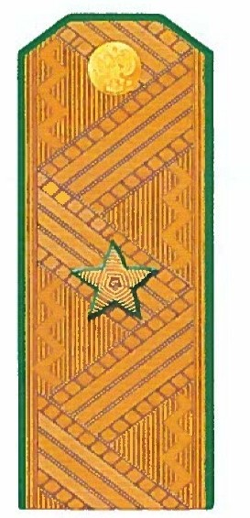

Образец погона генера-лейтенанта для парадно-выходного кителя


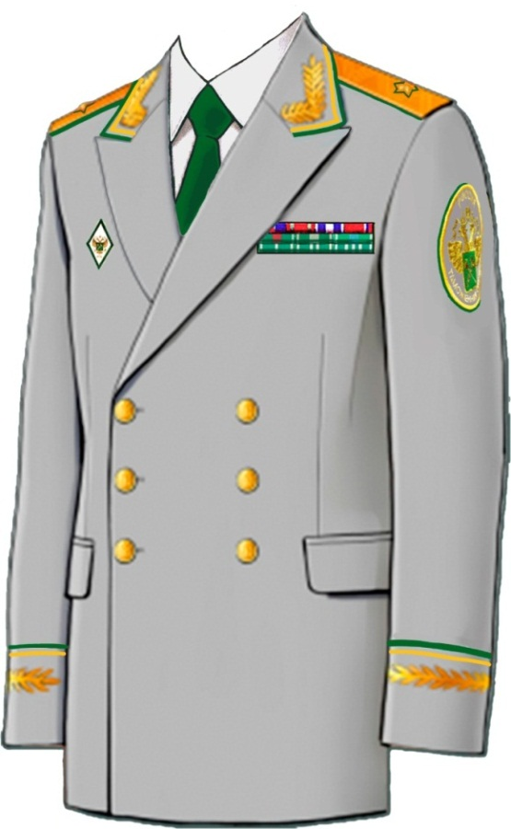

Внешний вид кителя парадно-выходного мужского
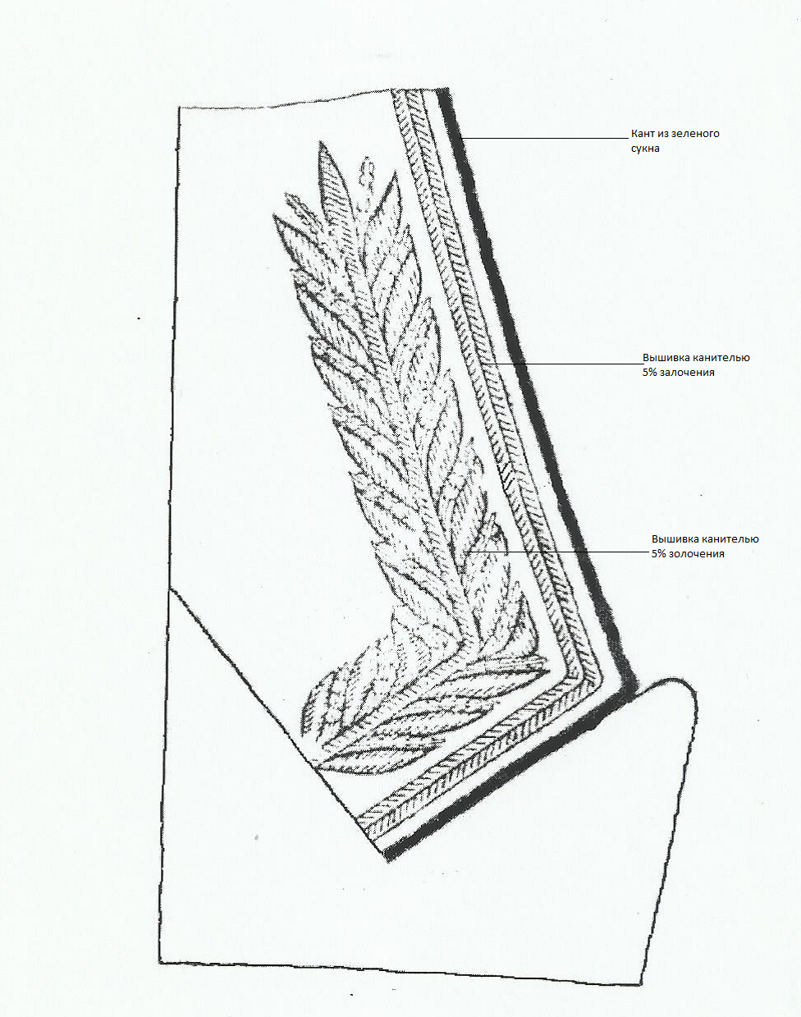

Образец шитья на воротнике парадно - выходного кителя
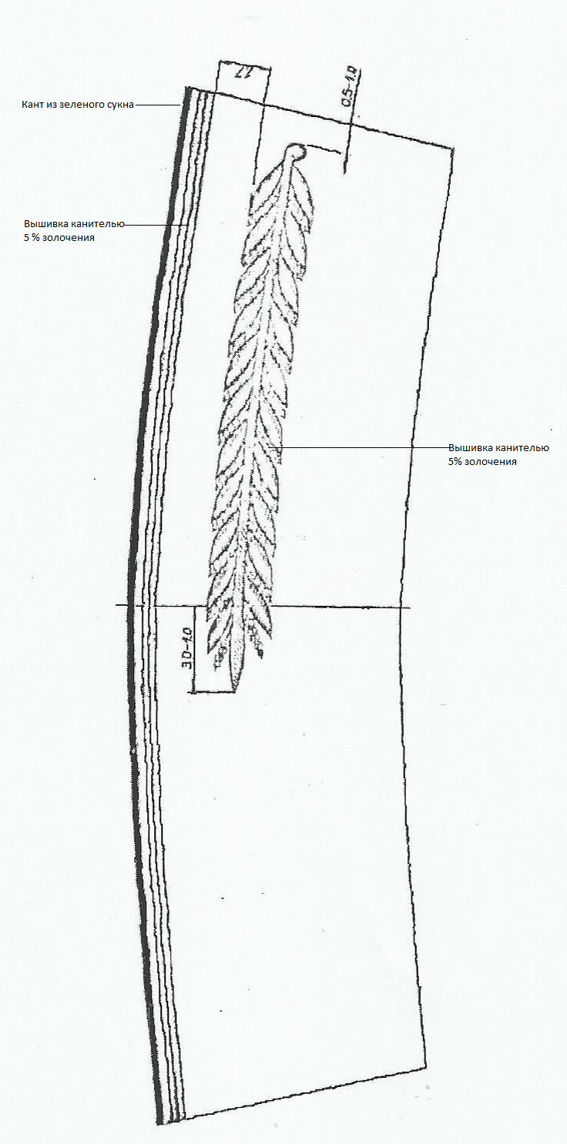

Образец шитья на обшлагах парадно – выходного кителя

Китель повседневный и брюки с лампасами:

Китель мужской из камвольной костюмной ткани цвета морской волны на подкладке, полуприлегающего силуэта, с отложным воротником и лацканами, с центральной (однобортной) застежкой на 3 форменные пуговицы до перегиба лацкана.
Полочки с отрезными боковыми частями, с передними вытачками до талии.
Боковые карманы прорезные в «рамку»: с одной обтачкой и клапаном прямоугольной формы на подкладке. Клапан прямоугольной формы со слегка скругленными концами.
На подкладке полочек расположены внутренние карманы с листочкой из основной ткани.
Спинка со швом посередине, заканчивающимся шлицей.
Воротник с кантом из зеленого сукна и вышивкой канителью 5% золочения.
Рукава втачные, двухшовные с отрезными обшлагами, кантом из зеленого сукна и вышивкой канителью 5% золочения.
На левом и правом рукавах на расстоянии 7,0 см от верхней точки оката расположен нарукавный знак.
Петли по борту фигурные, пуговицы форменные, диаметром 20 мм.
Брюки прямого силуэта.
Передние половинки брюк на подкладке, с вытачками (по одной на каждой половинке). Гульфик и откосок отрезные, застежка банта на тесьму – «молнию».
Боковые карманы в «рамку».
Боковые швы с кантом и лампасами. Лампасы настрачиваются по передним и задним половинкам вдоль бокового шва.
Задние половинки брюк с вытачками – по одной на каждой половинке. На правой задней половинке расположен прорезной карман в «рамку» с клапаном, который застегивается на внутреннюю навесную петлю и пуговицу.
Брюки с притачным поясом. На передней половинке брюк – одна складка, на задней половинке – вытачка.
Боковые карманы обработаны в отрезной части передних половинок брюк.
На поясе шесть шлевок: две – у вытачек передних половинок, две – на задних половинках на расстоянии 5,0-6,0 см от среднего шва, две – у боковых швов.
Брюки застегиваются на крючок и петлю на поясе и на застежку-молнию – на гульфике.
Отделочные строчки:
0,1-0,2 мм –клапанов карманов кителя и брюк;
0,5 мм – при настрачивании клапанов накладных карманов кителя и клапана заднего кармана брюк, по входу в боковой карман брюк.
Особенности изготовления кителя мужского.
Для придания формоустойчивости деталям одежды используют термоклеевые прокладочные материалы на тканой, нетканой и трикотажной основах. Применение того или иного прокладочного материала определяется модельными особенностями и видом ткани верха швейного изделия.
- Полочки, клапаны, верхний воротник и стойку верхнего воротника, нижний воротник, подборта в верхней части, отрезные части полочек в области проймы, низа и по линии разреза кармана, спинку по горловине и низу, обшлага, верхние и нижние части рукавов по низу дублируют клеевой прокладкой.
- Ширина канта из сукна в обшлагах и отлете воротника – 0,2 см.
- Ширина рамки кармана – 1,0 см.
- Над клапанами боковых карманов проложена отделочная строчка шириной 0,5 см.
- Ширина обшлагов – 9,5 см.
- Стойку верхнего воротника притачивают к отлету швом 0,7 см, затем настрачивают по стойке на 0,1-0,2 см.
- Петли располагают на расстоянии 2,0 см от края борта.
- Пуговицы пришивают соответственно расположению петель на расстоянии 2,5 см от края борта.
Особенности изготовления погон для кителя повседневного:
Погоны нашивные зеленого цвета на китель повседневный.
Форма погон – прямоугольные, с трапециевидным верхним краем.
Подложка погона с тыльной стороны обтянута зеленым приборным сукном.
На лицевую часть изделия на расстоянии 3 мм от края подложки настрочена ткань камвольная полушерстяная костюмная зеленого цвета (цвет ткани:
19-5320 ТРХ (цветовой справочник PANTONE Color Guide), на которой позолоченной нитью выполнен фигурный узор).
На продольной осевой линии погона размещена одна объемная пятиконечная звезда, выполненные в технике ручной вышивки канителью и вырублено отверстие под металлическую пуговицу диаметром 14 мм. Для подкладки нижней детали погон применяется картон прочный, для подкладки верхней детали – картон электроизоляционный – 0,5 мм.
Погоны пришиваются вручную к форменной одежде.
Ширина погона 50 мм
Длина погона 14 мм
Длина погона до начала скошенного угла 13,2 мм
Ширина края погона между скошенными углами 30 мм
Диаметр звезды 22 мм
Расстояние от нижнего края погона до центра звезды 45 мм
Количество звезд 1
Расстояние от верхнего края погона до отверстия под пуговицу 10 мм
Устойчивость окраски ткани – прочная
Цвет ниток – соответствие по цвету основной ткани.

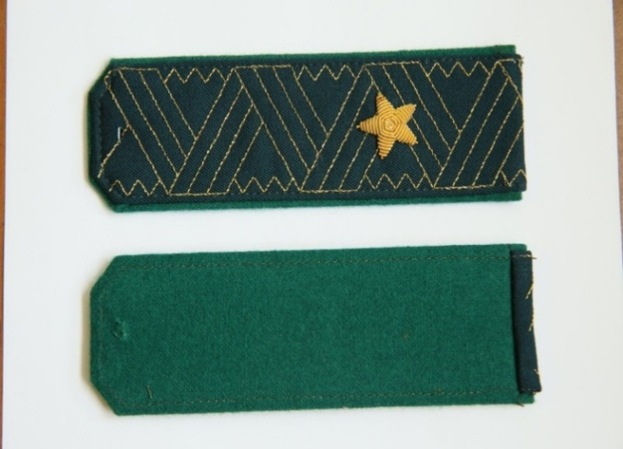

Образец погона для кителя повседневного
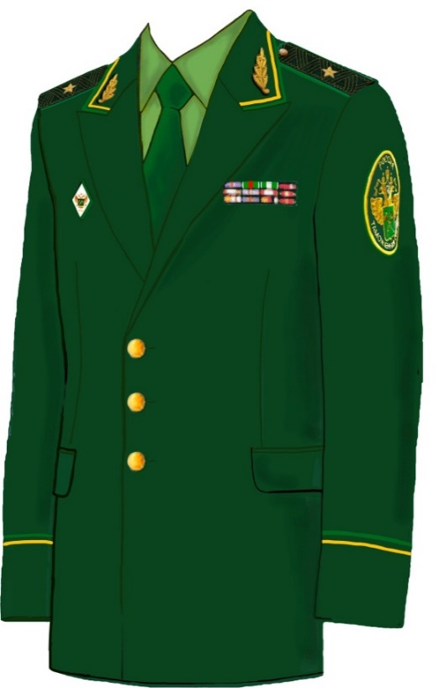

Образец внешнего вида кителя повседневного мужского

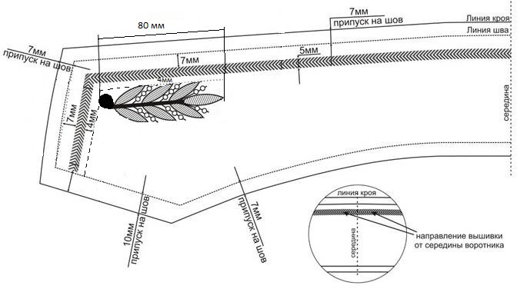

Схема внешнего вида вышивки на воротнике кителей повседневных

Куртка повседневная и брюки с лампасами.
Куртка с отложным воротником, с застежкой до верха на молнию, верхними накладными карманами с клапанами, застегивающимися на пуговицы, с боковыми прорезными карманами в рамку, застегивающимися на молнию.
Спинка с кокеткой.
Рукава с притачными манжетами, застегивающимися на пуговицы. По шву притачивания манжет заложены по две складки в сторону локтевого шва.
Низ курки стянут в области боковых швов эластичными лентами.
Для крепления съемных погон, куртки должны изготавливаться с двумя шлевками
и двумя обметанными (не прорезанными) петлями.
Куртка на подкладке до низа. На подкладке левой полочки – внутренний карман с листочкой.
По воротнику, швам притачивания кокетки, карманам, клапанам карманов, локтевым швам рукавов, манжетам и поясу (за исключением участков, где расположена эластичная лента) прокладывают отделочные строчки шириной 0,2 см.
Брюки с притачным поясом, со складками на передних половинках, с вытачками на задних половинках, прорезным карманом с клапаном на правой задней половинке брюк, застегивающимся на пуговицу, боковыми карманами, обработанными в отрезной части передних половинок.
На поясе шесть шлевок: две – у складок передних половинок, две – на задних половинках на расстоянии 5,0-6,0 см от среднего шва, две – у боковых швов.
Брюки застегиваются на крючок и петлю на поясе и застежку-молнию на гульфике.
По входу бокового кармана проложена отделочная строчка шириной 0,5 см.
Особенности изготовления куртки повседневной и брюк с лампасами.
- Для застегивания манжет и клапанов карманов используются пуговицы золотистого цвета (диаметр 14 мм).
- Нагрудные нашивки размещаются над карманами повседневных курток, представляющие собой текстильные нашивки прямоугольной формы, выполненные на поле ткани цвета одежды с надписями желтого цвета.
- Нагрудные нашивки изготавливаются из цвета одежды с кантом зеленого цвета. Размер нашивок 12,5 см на 2,5 см. Надписи выполнены нитями металлик золотого цвета заглавными буквами шрифтом Arial Bold.
- Надпись «ФТС РОССИИ» и фамилия с инициалами вышиваютсяс центровкой
от середины нашивки. Высота букв на правой и левой нашивках постоянна и равна приблизительно 1,5 см (зависит от технологии изготовления).
- Нагрудные нашивки по периметру имеют внешнюю кайму цвета морской волны (цвет форменной одежды должностных лиц ФТС России) шириной 0,3 мм. Внешняя кайма располагается «встык» с зеленым кантом.
- Брюки изготавливаются с лампасами (аналогично брюкам повседневным).
Особенности изготовления погон для куртки повседневной
Погоны съемные зеленого цвета на куртку повседневную.
Форма погон – прямоугольные, с трапециевидным верхним краем.
Подложка погона с тыльной стороны обтянута зеленым приборным сукном.
На лицевую часть изделия на расстоянии 3 мм от края подложки настрочена ткань камвольная полушерстяная костюмная зеленого цвета (цвет ткани:
19-5320 ТРХ (цветовой справочник PANTONE Color Guide), на которой позолоченной нитью выполнен фигурный узор).
На продольной осевой линии погона размещена одна объемная пятиконечная звезда, выполненные в технике ручной вышивки канителью и вырублено отверстие под металлическую пуговицу диаметром 14 мм. Для подкладки нижней детали погон применяется картон прочный, для подкладки верхней детали – картон электроизоляционный – 0,5 мм.
Погоны крепятся к одежде при помощи пуговицы, язычка и шлевки, вшитых в нижний край погона с тыльной стороны. Длина язычка соответствует длине погона. Шлевка из нетканного термоскрепленного полотна расположена на расстоянии 35 мм от нижнего края погона, ширина шлевки в готовом виде 15 мм. Материал из которого изготовлен язычок и шлевка, соответствует цвету погон.
Ширина погона 50 мм
Длина погона 14 мм
Длина погона до начала скошенного угла 13,2 мм
Ширина края погона между скошенными углами 30 мм
Диаметр звезды 22 мм
Расстояние от нижнего края погона до центра звезды 45 мм
Количество звезд 1
Расстояние от верхнего края погона до отверстия под пуговицу 10 мм
Устойчивость окраски ткани – прочная
Цвет ниток – соответствие по цвету основной ткани.

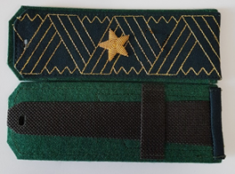
Образец погона для куртки повседневной
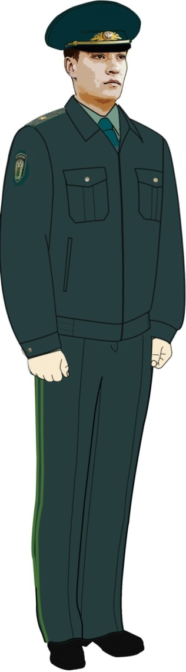
Куртка повседневная и брюки с лампасами

Рисунки нагрудных нашивок


правая нашивка


левая нашивка

Брюки летние с лампасами

Брюки прямого силуэта. Материал изделия – ткань. Половой признак мужской.
Передние половинки брюк на подкладке, с вытачками (по одной на каждой половинке).
Боковые карманы в «рамку».
Боковые швы с кантом и лампасами. Лампасы настрачиваются по передним и задним половинкам вдоль бокового шва.
Задние половинки брюк с вытачками – по одной на каждой половинке. На правой задней половинке расположен прорезной карман в «рамку» с клапаном, который застегивается на внутреннюю навесную петлю и пуговицу.
Брюки с притачным поясом. На передней половинке брюк – одна складка, на задней половинке – вытачка.
Боковые карманы обработаны в отрезной части передних половинок брюк.
На поясе шесть шлевок: две – у вытачек передних половинок, две – на задних половинках на расстоянии 5,0-6,0 см от среднего шва, две – у боковых швов.
Брюки застегиваются на крючок и петлю на поясе и застежку-молнию
на гульфике.
Отделочные строчки:
0,1-0,2 мм - по краю брюк;
0,5 мм – по входу в боковой карман брюк.

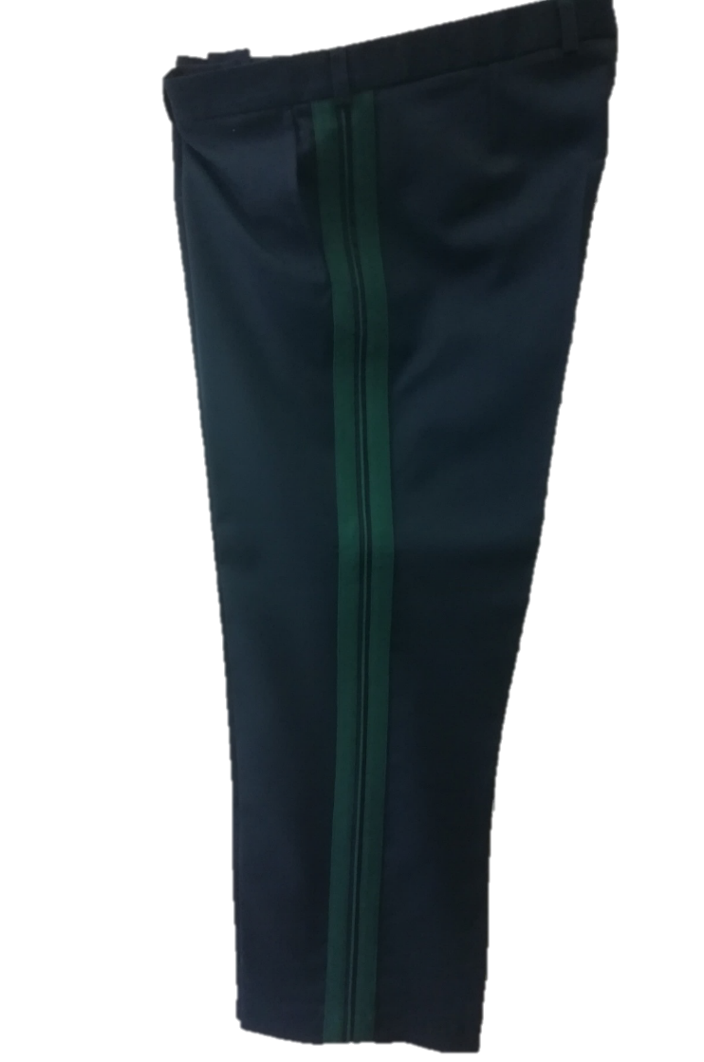

Заказчик  __________________________/__________/ | Исполгитель  ___________________/__________/

Приложение № 2
к государственному контракту
от ____________ №_________

Спецификация

№ п/п | Наименование услуг по пошиву | Ед. измерения | Кол-во (объем услуг) | Цена за ед., руб. в том числе НДС* | Стоимость, руб. в том числе НДС*
1. | Китель парадно-выходной и брюки с лампасами | Комплект | 2
2. | Китель повседневный и брюки с лампасами | Комплект | 1
3. | Куртка повседневная и брюки с лампасами | Комплект | 1
4. | Брюки летние с лампасами | шт. | 2
Итого:

* в случае, если Исполнитель является плательщиком НДС.
ИТОГО: _________ (__________) рублей ___ копеек, в том числе НДС – ___ (__________) рублей _______ копеек. (В случае освобождения Исполнителя от уплаты НДС, указать нормы Налогового кодекса Российской Федерации, предусматривающие основание для освобождения от налогообложения).

ИТОГО:

Заказчик  __________________________/__________/ | Исполнитель  ___________________/__________/

